Федеральное агентство связи

Ордена Трудового Красного знамени Федеральное государственное бюджетное образовательное учреждение высшего образования

Московский технический университет связи и информатики

Кафедра математической кибернетики и информационных технологий

Лабораторная работа №2

“СТРОКИ И СПИСКИ”

Выполнил студент

Группы БСТ1701

Вариант №10

Иванов Александр

Москва 2019

**Задание:**

|  |  |
| --- | --- |
| **1)** | Пусть задано некоторое число my_number. Пользователь вводит с клавиатуры свое число user_number. Запрашивать у пользователя вводить число user_number до тех пор, пока оно не будет больше my_number. |
| **2)** | Пусть задан список, содержащий строки. Вывести все строки, начинающиеся с буквы r. |
| **3)** | Сгенерировать и вывести. Случайную строку, состоящую из 8 символов и содержащую цифры и буквы. Строка должна содержать хотя бы одну цифру |
| **4)** | Пусть дана строка. На основе данной строки сформировать две новые. Первая строка содержит только цифры, вторая — только буквы. Вывести новые строки построчно. |

**Задание 1**

**Код программы:**

|  |
| --- |
| import random  my_number = random.randint(1,10000)  user_number = 0  while my_number >= user_number:  user_number = int(input('user_number: '))  print('Рандомно загаданное число число: ' + str(my_number))  input('Нажмите Enter для выхода из программы\n') |

На рисунке 1 предоставлен результат работы программы (Задание №1)

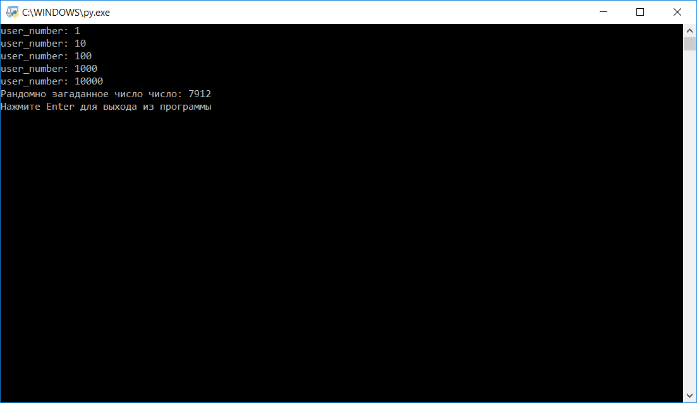

Рисунок 1 - Результат работы программы

**Задание 2**

**Код программы:**

|  |
| --- |
| l = ['blood', 'orang', 'red','ref','green','radio']  print("Строка: ")  print(l)  print("\nВывод всех строк начинающихся с буквы r\n")  for i in l:  if i[0]=='r':  print(i)  input("\nНажмите Enter для выхода из програмы\n") |

На рисунке 2 предоставлен результат работы программы (Задание №2)

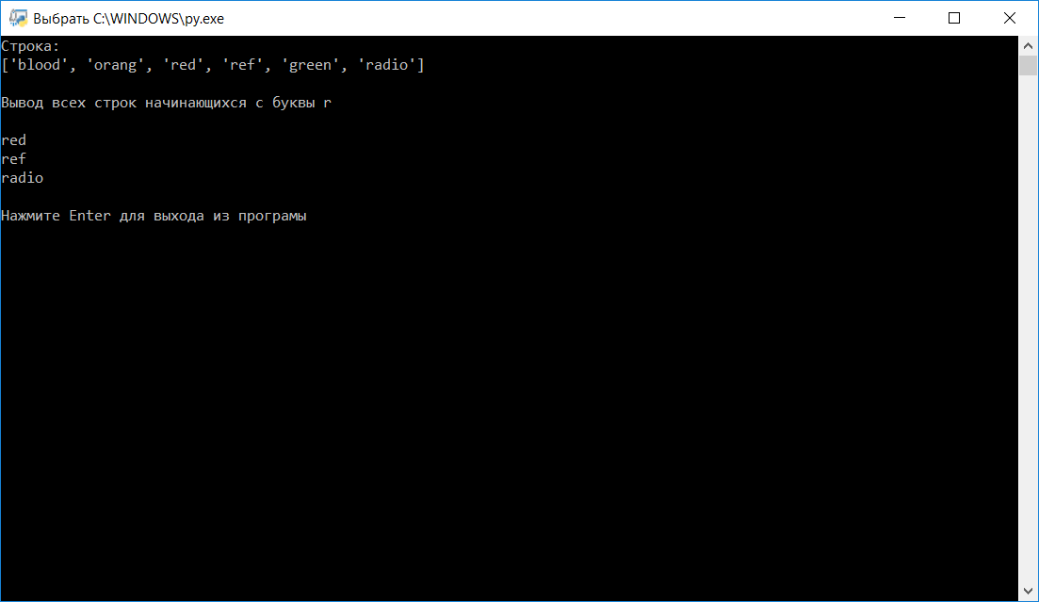

Рисунок 2 - Результат работы программы

**Задание 3**

**Код программы:**

|  |
| --- |
| import string  import random  some_str = ''  a = string.digits + string.ascii_lowercase  print("Сгенерированная строка:\n ")  for i in range(8):  some_str += random.choice(a)  print(some_str)  input("\nНажмите Enter для выхода из програмы\n") |

На рисунке 3 предоставлен результат работы программы (Задание №3)

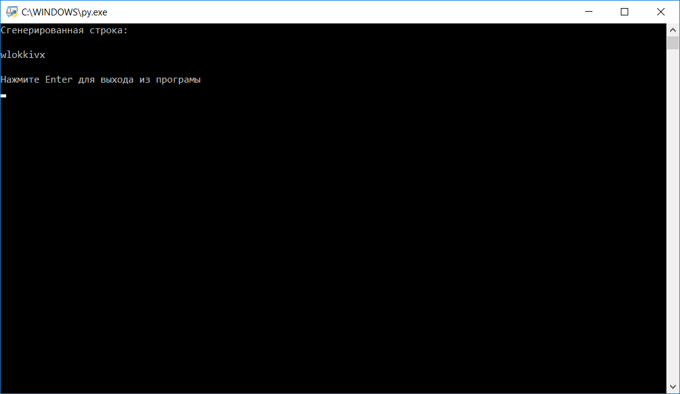

Рисунок 3 - Результат работы программы

**Задание 4**

**Код программы:**

|  |
| --- |
| import random  print('Пусть дана строка:\n')  l = 'Stydent 2 kyrsa Gruppa BST1701 Fakultet OTF2'  print(l)  new_str1 = ''  new_str2 = ''  for i in l:  if i.isalpha():  new_str1 += i  if i.isdigit():  new_str2 += i  print('\nСтрока из букв:\n ' + new_str1)  print('\nСтрока из цифр:\n ' + new_str2)  input("\nНажмите Enter для выхода из програмы\n") |

На рисунке 4 предоставлен результат работы программы (Задание №4)

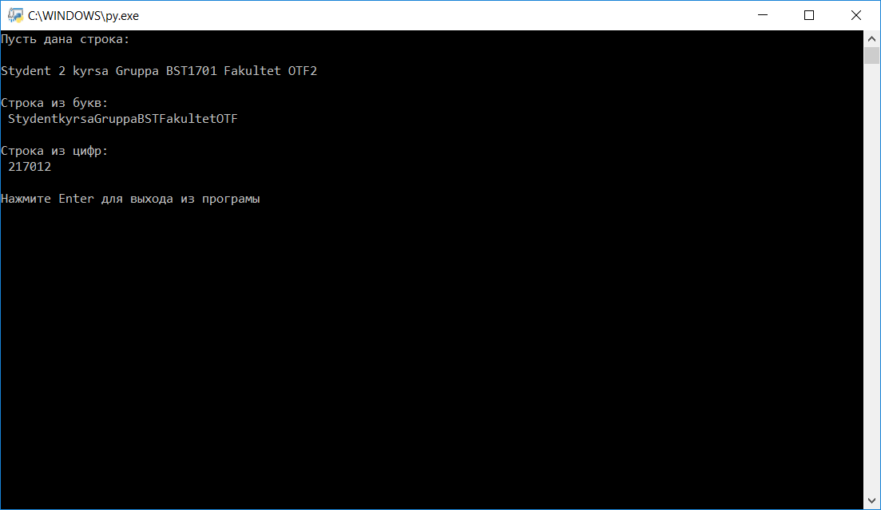

Рисунок 4 - Результат работы программы